Березовское муниципальное общеобразовательное учреждение
«Средняя общеобразовательная школа №55.

«Их именами названы улицы
моего города».

Работу выполнил: Брюханов Тимофей, 7Д

Руководитель: Кинзябаева Галина Анатольевна,

Березовский
2023 год

СОДЕРЖАНИЕ
- Введение_______________________________________________3
- Основная часть__________________________________________4
  - История моего города____________________________________4
  - Статистика _____________________________________________4
  - Анкетирование __________________________________________6
  - Чьи имена носят улицы нашего города ______________________7
  - Принцип выбора названия улице____________________________7
  - Если у улицы имени нет___________________________________8
- Заключение______________________________________________9
- Список используемой литературы___________________________11
- Приложения_____________________________________________12

- ВВЕДЕНИЕ

Актуальность проекта
Когда мы называем адрес своего дома или идем по городу и читаем такие привычные для нас названия улиц мы даже не задумываемся в честь кого они названы. Почему имя человека носит целая улица? Кто он? Какие дела вершил? Чем пожертвовал? Почему горожане спустя много лет произносят имена и фамилии? Нам захотелось побольше узнать информации по этой теме.
К сожалению, наше поколение зачастую мало знает историю своей страны, города, улицы, дома…

Проблема
Знаем ли мы историческое прошлое своего народа?
Гипотеза
В ходе реализации проекта ученики 7д класса БМАОУ СОШ №55 приобретут знания об истории города, героях Советского Союза и просто героях по их поступкам, в честь которых березовчане назвали улицы своего города, будут знать имена тех, кто в годы ВОВ погиб, освобождая нашу Родину от немецко-фашистских захватчиков и тех, кто дожил до Победы.

Объект исследования: названия улиц города Березовский.

Цель:
Создание книги «Их именами названы улицы моего горда» для использования в школьном музее.

Задачи:
- Узнать принцип выбора названия для улицы.
- Изучить систему названий улиц города Березовского.
- Провести анкетирование среди учащихся 12-13 лет для определения уровня информированности учеников по данной теме.
- Представить результаты учащимся в виде книги
- Изучить и проанализировать биографии героев, именами которых названы улицы Березовского.
-Провести интервью с главным библиотекарем центра общественного доступа Центральной библиотеки г. Берёзовский Чечвий Татьяной Степановной.

Ожидаемые конечные результаты реализации проекта
Конечным результатом исследовательской работы будет:
-приобретение навыков поисково-исследовательской работы;
-расширение знаний о героях Великой Отечественной войны, о березовчанах, в честь которых названы улицы нашего города;
- создание книги «Их именами названы улицы».
-разработали каталог улиц с использованием QR кодов.
- ОСНОВНАЯ ЧАСТЬ.

  - История моего города.
Берёзовский - город шахтёров, горняков-золотодобытчиков. Благодаря этим людям 260 лет назад появился наш «золотой» городок. В парке Победы возведена триумфальная арка, установлены мемориальные доски, выставлена боевая техника. На улице Ленина отреставрирован исторический сквер, в котором находится памятник первооткрывателю золота на Урале Ерофею Маркову. Благоустроена пойма реки, через которую есть красивый маленький мост. Теперь это излюбленное место всех влюблённых. Уже стало традицией в день бракосочетания вешать закрытый замочек на перила мостика, а ключи бросать в воду. Это символ крепкой семьи. На улице Ленина для детей всегда открыты двери «Дома детского творчества», где работает множество кружков, на сцене которого всегда проходят общегородские и школьные мероприятия. Преобразились и похорошели улицы нашего города. Каждую весну в городе проходит акция «Цветущий город». Все высаживают цветы около своих домов, во дворах школ, на клумбах около предприятий, в парках. Всё лето полыхают алые маки, левкои, астры у обелиска героев. Асфальтированные дороги связали все улицы, микрорайоны города в единое целое, появились дополнительные автобусные маршруты. Проводится реконструкция улицы Театральной, облагораживается гостевой маршрут по нашему городу. Город хорошеет на глазах: возводятся современные новостройки, расширяется 6 микрорайон, Уют-сити, улучшаются жилищные условия людей и пестреют яркими вывесками множество магазинов, офисов, учреждений. В новых микрорайонах появляются новые улицы, которым нужны названия…
  - Статистика.
В Березовский городской округ входят город Березовский и поселки Монетный, Лосины, Кедровка, Ключевск, Старопышминск, Сарапулька с деревней Становая и занимает он площадь более 1160 км², что составляет более половины общей площади Свердловской области.
Население Березовского городского округа на 2022 год превышает более 76 000 человек.
В городе Березовский 6 районов (Ленинский, Кировский, Первомайский, Советский, Новоберезовский), ведется строительство нового жилого комплекса «Victory park» и Уют-Сити, около 218 улиц. Из-за подземных выработок и большого количества отвалов пустой породы каждая зона строилась отдельно.
Основу экономики составляют промышленные предприятия. Основными отраслями промышленности являются металлургическое производство и горнодобывающая промышленность. Мы решили объединить все существительные в группы:
тема | Названия улиц
Герои войны (гражданской, отечественной, боевых конфликтов) | Александра Матросова, Анучина, Брусницына, Вайнера, Варлакова, Ветеранов, Воротникова, Гражданская, Декабристов, Жильцова, Загвозкина, Исакова, Калинина, Кирова, Клары Цеткин, Коммунаров, Комсомольская, Константина Косых, Красных Героев, Куйбышева, Малышева, Маршала Жукова, Меньшикова, Николая Жолобова, Олега Кошевого, Павлика Морозова, Орджоникидзе, Смирнова, Серова, Толбухина, Фурманова, Чапаева, Чкалова, Щорса, Леонтьева, Чечвий.
Шахтерские названия | территория 1, Карьер, Бирюзовая, Горняков, Ерофея Маркова Изумрудная, Рудничный, Брусницына. Малахитовый бульвар, Золотодобытчиков, Забойщиков, Шахтеров
Выдающиеся ученые | Академика Королева, Гагарина, Мичурина, Циолковского
Писатели | Бажова, Белинского, Горького, Гоголя, Добролюбова, Лермонтова, Льва Толстого, Мамина-Сибиряка, Маяковского, Некрасова, Пушкина, Чехова
Люди профессии | Бетонщиков, Героев Труда, Железнодорожная, Забойщиков, Заводская, Кузнечный, Машинистов, Мебельщиков, Металлистов, Металлургов, Механизаторов, Механиков, Монтажников, Слесарей, Строителей, Токарей, Шахтеров
Лирические | Весенняя, Вишневая, Восточная, Еловая, Шишкино, Заречная, Зеленая, Земляничная, Малиновка, Кедровая, Кленовая, Лазурная, Липовая, Луговая, Летняя, Малиновая, Нагорная, Новогодняя, Ольховая, Осенняя, Песочная, Прохладная, Светлая, Сиреневая, Сосновая, Солнечная, Спортивная, Цветочная
Распределив улицы тематически можно увидеть, что большую часть названий принадлежит к категории: Герои войн и военных конфликтов разных времен (от гражданской до чеченской) и Шахтерские названия, как дань истории самого города (от поселения до городского округа). Большой блок названий можно отнести к лирическим. Мы предположили что это связано с живописным ландшафтом территории.
Самый большой блок с героями войны заинтересовал тем, что большинство фамилий оказались нам незнакомы. Поэтому мы составили анкету чтобы проверить, а что знают об этой теме наши ровесники? (Приложение 2).
  - Анкетирование.

На вопрос анкеты: Можете ли вы назвать героев войны, в том числе и наших земляков, в честь которых названы улицы горда Березовский? большинство респондентов затруднились ответить. Поэтому следующим нашим шагом было узнать чьи имена носят улицы, на которых мы проживаем.

  - Чьи имена носят улицы нашего города.
По результатам анкетирования мы увидели, что названия улиц нашего города знаем достаточно хорошо, а в честь кого названа улица или какими выдающимися делами для города знаменит человек, информацией владеют недостаточно. Поэтому было решено начать поисковую деятельность: найти, изучить, оформить в виде книги информацию о биографии человека, его выдающихся делах, подвигах, указать место положение улицы на карте города, ее длину, населенность. Так же решено было найти важные социальные, исторические и культурные объекты нашего города, расположенные на этой улице. Каждый одноклассник оформил страничку на формате А3, которая вошла в Книгу улиц. Книга была представлена на уроке в классе, выставлялась в виде стенгазеты в фойе школы к 23 февраля, доступна для чтения в школьном музее и библиотеке, для того чтобы другие дети могли узнать чуть больше (Приложение 3). Так же нами была начата работа над составлением электронного каталога улиц с использованием QR кодов. Он представляет из себя название улицы и QR код, наведя сканер мобильного телефона можно быстро получить информацию о своей улице (Приложение 4). В ходе исследования часто возникал вопрос: а по какому принципу дают название улице?
  - Принцип выбора названия улице.
Побывав в городской библиотеке мы пообщались с Чечвий Татьяной Степановной, главным библиотекарем ЦБС и взяли у нее интервью (Приложение 5). В архивах мы нашли следующую информацию:
«Выбор самих названий – долгое время этот процесс был достаточно хаотичным. Один из первых системных принципов наименования улиц - географический - был найден только в середине 19 века в Петербурге. Для улиц динамично растущего города названия давали по городам России и прибалтийских губерний. В Москве в середине 20 века стали применять этот же принцип. Произошло это после присоединения к Москве новых территорий, в результате чего в городе оказалось более двух десятков улиц с одинаковыми названиями – Школьных, Советских, Комсомольских и т.д. Улицы также называют по примечательным объектам, в честь значимых исторических событий или исторических личностей. Главное, чтобы название было удобопроизносимым, внятным и культурно нейтральным. Если выбирается историческое событие или персона, то обязательно - проверенные временем.
В свое время названия улиц несли в себе еще и навигационную функцию, служа дополнительным ориентиром. Так, переулки часто назывались по имени владельца угловых домов: переулок, начинающийся за угловым домом, носил имя его хозяина. Правда, из-за этого названия таких переулков часто менялись»

  - Если у улицы имени нет.
Кто же принимает решение присвоение названия новой улице, а также переименование старой? (Приложение №1) Принимают решение органы местного самоуправления. Ходатайства по переименованию и присвоению нового названия могут передавать в органы управления и сами граждане. Данное предложение должно быть грамотно оформленным письмом с предложением названия и обоснованием своего выбора. Название улицы должно быть аргументировано. Также можно указать на историческое событие, связанное с этим местом или личность, которую вы хотели бы увековечить в памяти города.
Письмо от граждан отправляют в администрацию, получают его входящий номер и ждут решения, которое будет приниматься на заседании специальной городской комиссии. Независимо от того, будет оно положительным или отрицательным, из администрации пришлют письменный ответ.
К сожалению, наше поколение зачастую не знает историю своей страны, города. Гуляя по городу и читая название улиц, многие даже не задумываются, в честь кого они названы, а это настолько оказывается интересно, знать наших героев по имени и знать их подвиг. Вот, например, нами найден интересный факт:
12 ноября состоялась торжественная церемония открытия нового памятника на могиле нашего земляка, Героя Советского Союза Ключника Ивана Федоровича.
Почтить память Героя пришли ветераны Великой Отечественной войны Виктор Васильевич Башкиров и Галина Николаевна Сергеева, мэр города Берёзовского Евгений Писцов, председатель Думы Евгений Говоруха, представители общественности города. На церемонии рассказать героическую биографию Ивана Федоровича доверили ученицам школы №8, которая сегодня носит имя Ивана Ключника.
Иван Федорович родился 23 февраля 1923 года в селе Солохи Борисовского района. В 1943 году Борисовским райвоенкоматом призван в Красную Армию. 25 сентября 1943 года, во время форсирования Днепра, стрелок-разведчик взвода разведки 722-го стрелкового полка (206-я стрелковая дивизия, 47-я армия, Воронежский фронт) рядовой Ключник И. Ф. первым переправился через реку в районе города Канев Черкасской области. Там, на правом берегу Днепра, он отыскал удобные места для причаливания наших лодок и плотов, а также разведал расположение обороны противника и его огневых точек. С этими ценными сведениями он возвратился в расположение своей роты. Когда 1-й стрелковый батальон начал штурм Днепра, отважный разведчик вновь одним из первых переправился на противоположный берег реки, смело вступил в бой, воодушевляя своим примером товарищей.13 октября 1943 года, штурмуя высоту 243,2 на правом берегу Днепра, он ворвался в траншеи противника, автоматной очередью уничтожил находившихся там гитлеровцев и тем самым обеспечил продвижение вперед нашим бойцам. В этом бою он был ранен. Указом Президиума Верховного Совета СССР от 3 июня 1944 года Ключнику И. Ф. присвоено звание Героя Советского Союза. В августе 1947 года сержант Ключник И. Ф. демобилизован. Жил в городе Берёзовский, затем в Свердловске. Работал в отделе перевозок гражданской авиации. Награждён орденом Отечественной войны 1-й степени и многими медалями. Иван Федорович скончался в 1996 году и похоронен на центральном кладбище города Берёзовского.В память о Герое в Берёзовском учрежден приз за первенство по лыжному спорту.
По инициативе земляков ветерана установлен Памятник Ивану Федоровичу Ключнику, деньги на его изготовление выделены из резервного фонда главы городского округа. Так как в Берёзовском не проживают близкие родственники Ивана Федоровича, коллектив и ученики школы №8 пообещали ухаживать за могилой Героя. Кроме того, в ближайшем будущем именем Ивана Ключника будет названа и одна из новых улиц города в новом растущем микрорайоне на Шиловке. (информация с официального сайта http://Березовский.РФ).

III ЗАКЛЮЧЕНИЕ.
В ходе работы над проектом «Их именами названы улицы моего города…» мы узнали по какому принципу выбирают названия для улицы систематизировали названия улиц города Березовского по темам, провели анкетирование среди одноклассников, изучили биографии героев, побывали в архивах библиотеки и побеседовали с главным библиотекарем центра общественного доступа Центральной библиотеки г. Берёзовский Чечвий Татьяной Степановной, представили результатах исследования учащимся школы. В результате собранной информации цель проекта была достигнута, составлена книга улиц города «Их именами названы улицы моего города», которая включает в себя QR карту улиц.

IV СПИСОК ЛИТЕРАТУРЫ.
http://Березовский.РФ
http://www.bolshoyvopros.ru
https://city-address.ru/region-66_berezovskii/all-street

Приложение 1.

О переименовании улиц
Безымянной и Новой г. Берёзовского.
РЕШЕНИЕ ИСПОЛНИТЕЛЬНОГО КОМИТЕТА БЕРЁЗОВСКОГО ГОРОДСКОГО СОВЕТА ДЕПУТАТОВ ТРУДЯЩИХСЯ СВЕРДЛОВСОЙ ОБЛАСТИ

№ 59 От 8 февраля 1968 года

Архивные материалы и воспоминания участников гражданской войны свидетельствуют об огромной исторической роли К, Д, Косых и И,М, Воротникова в подготовке и проведении социалистической революции в нашем городе и защите Родины в годы гражданской войны.
КОСЫХ КОНСТАНТИН ДАНИЛОВИЧ был в 1917 году избран первым председателем Совета рабочих и солдатских депутатов.
В 1918-1919 гг возглавлял подпольную группу в тылу Колчака, был схвачен колчаковчами и зверски замучен в 1919 году.
ВОРОТНИКОВ ИВАН МИТРОФАНОВИЧ- участник трёх революций, в подполье в тылу колчака руководил операцией по освобождению арестованных членов Пышминского сельского Совета.
В 1918 году был схвачен белогвардейцами и зверски замучен.
Для увековечения памяти этих замечательных революционеров и в связи с празднованием 50-летия Советской Армии, исполком горсовета РЕШИЛ :
Впредь именовать улицу Безымянную улицей имени Константина Косых.
Переименовать ул. Новую в улицу имени И. М. Воротникова и впредь её именовать улицей Воротникова.

Председатель исполкома Берёзовского горсовета Депутатов трудящихся
П. Талызин

Секретарь исполкома Берёзовского горсовета
Депутатов трудящихся А. Трухина

Приложение 2.

Анкета
1. Любите ли вы свой город?
а) да
б) нет
в) затрудняюсь ответить
2.Интересовались ли вы, сколько улиц в вашем городе?
а) да
б) нет
в) затрудняюсь ответить.
3. Как вы думаете сколько их?
а) около 50
б) больше 50
в) предположите количество__________
4. Назовите на какой улице живете? _____________________________
5. Знаете ли вы в честь кого или в честь какого события она названа?
___________________________________________________________________________
6. Знаете ли вы что в нашем городе есть улицы, которые названы именами героев Великой Отечественной войны?
а) да
б)нет
в) затрудняюсь ответить
7. Можете ли вы назвать героев войны, в том числе и наших земляков, в честь которых названы улицы горда Березовский?
а) да______________________________________________________________
б) нет
в) затрудняюсь ответить

Приложение 3.

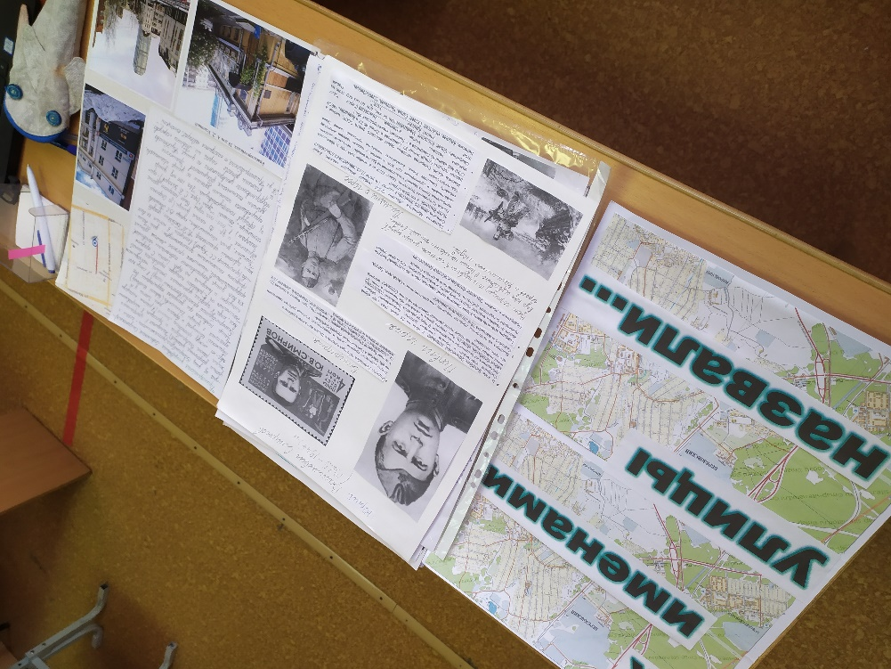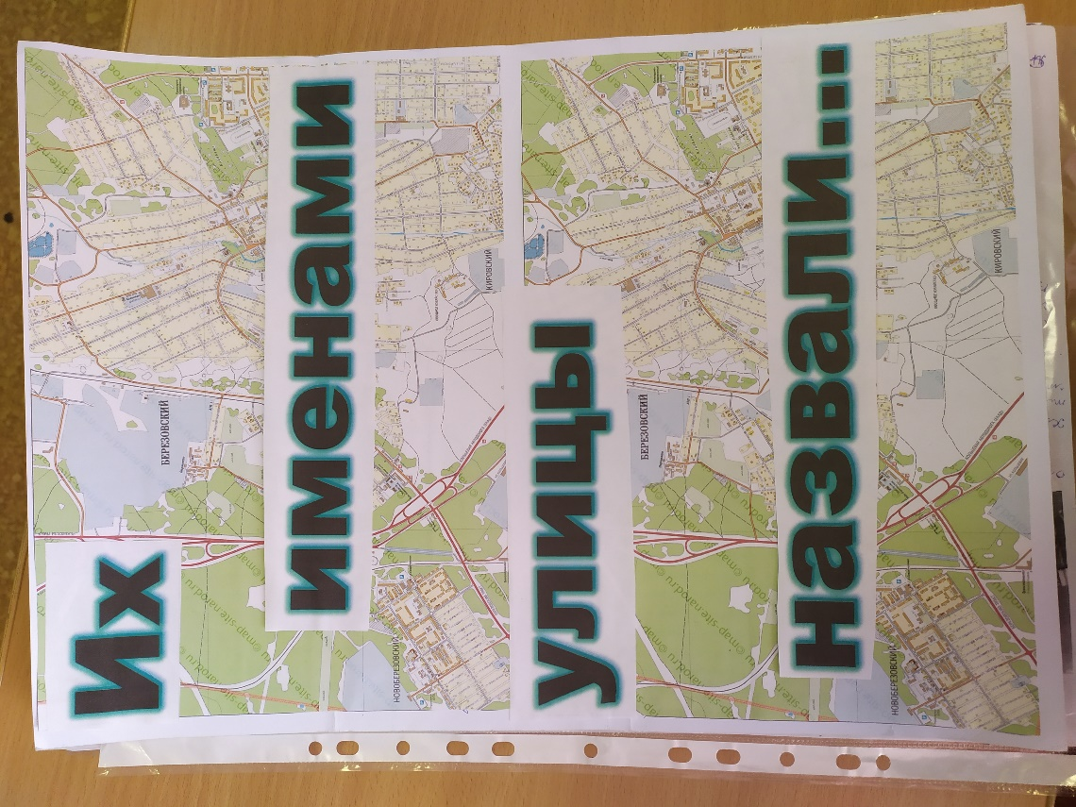

Приложение 4

Улица Виктора Чечвия | Улица Загвозкина | Улица Клары Цеткин
Улица Уральская | Улица Революционная | Улица Советская
Улица Исакова

Приложение 5.
Интервью с Чечвий Татьяной Степановной, главным библиотекарем ЦБС.
Здравствуйте, Татьяна Степановна, мы работаем над проектом «Их именами названы улицы…». Во время поиска информации наткнулись на ваш книгу, которую вы написали совместно с Лилией Янчуриной, можно поподробнее узнать о том как происходит сбор информации по этой теме.
Можете немного рассказать о себе и своей профессиональной деятельности.
- Я работаю библиографом, в центральной библиотеке.
Узнали ли вы что-то новое о нашем городе в ходе работы над книгой «Улицы Березовского»?
- Я узнаю каждый день что-то новое, так как я работаю с архивными старыми газетами. В нашей редакции хранятся газеты, начиная с самого первого номера, а он вышел 20 сентября 1937 года. Там находится информация о работе, новости, какие происходили изменения на улицах города, как менялись названия улиц. Каждый раз, когда просматриваешь старые газеты узнаешь что-то новое.
Сколько времени ушло на написание книги?
- На общий сбор информации для книги ушло 1,5 года.
Насколько сложно было искать информацию о памятниках улицах?
- Этот процесс затратный повремени, в интернете находится очень мало информации о нашем городе. Чтобы найти информацию приходиться вручную проверять информацию из газет. От ошибок мы не застрахованы. Например, интересные факты: В центре города есть практически забытый памятник первой советской шахте. Он в виде звезды, увидеть его можно рядом с автостанцией. Памятники которых уже нет: на площади октябрьской революции, стоял памятник Ленину. В 90-х годах его взорвали. Памятник у Комаровской шахты, его сейчас не найдёшь. Его зажали частные дома.
Какими источниками посоветуете пользоваться для поиска информации для проектов?
- Во-первых это конечно-же книги, газеты. В журналах было много информации, в интернете можно много всего найти, но лучше доверять тем источникам информации, где указан автор. Такие сайты называются авторитетные сайты. Печатные источники самые надёжные. Это касается и дат, и имён.
Спасибо, Татьяна Степановна за экскурсию по архивам библиотечного фонда и интересные ответы.
Вопросы задавал Брюханов Тимофей 7Д. 2023

